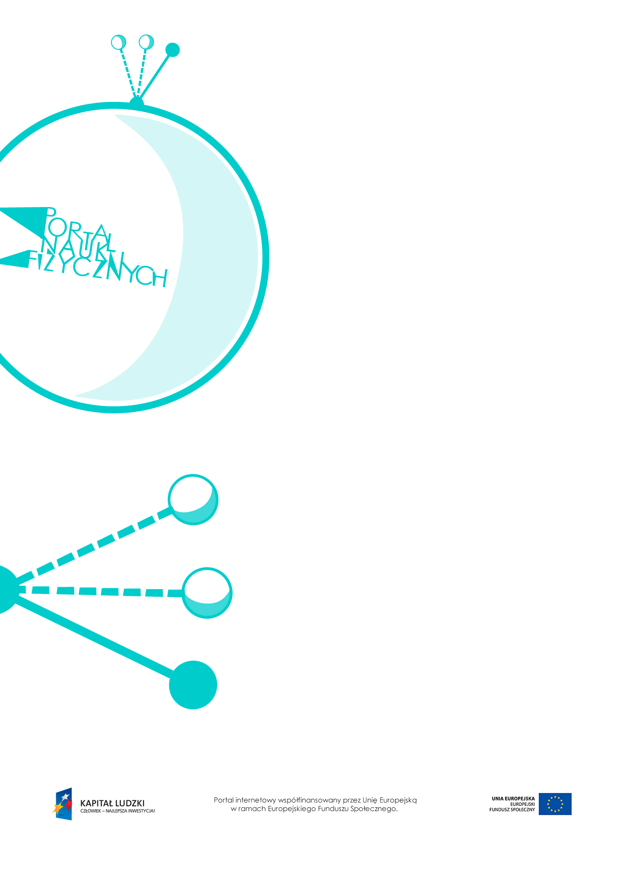

Energia kinetyczna

Energia kinetyczna – scenariusz lekcji
Czas: 45 minut
Cele ogólne
- Wprowadzenie pojęcia energii kinetycznej.
- Przeprowadzanie doświadczeń, wyciąganie i formułowanie wniosków z obserwacji.
- Rozwiązywanie zadań rachunkowych dotyczących wzoru na energię kinetyczną.
Cele szczegółowe – uczeń:
- posługuje się pojęciem energii kinetycznej, wskazuje przykłady ciał mających energię kinetyczną,
- bada doświadczalnie, od czego zależy energia kinetyczna ciała; wykonuje pomiary; wyciąga wnioski z doświadczeń; krytycznie ocenia wyniki,
- podaje wzór na energię kinetyczną: $E_{k}=\frac{1}{2}mv^{2}$; wyjaśnia znaczenie symboli użytych we wzorze,
- wyjaśnia, jakie konsekwencje w życiu codziennym ma przedstawiona zależność energii kinetycznej od masy i prędkości ciała,
- stosuje wzór na energię kinetyczną do rozwiązywania zadań rachunkowych.
Metody:
- pokaz,
- obserwacje,
- dyskusja,
- rozwiązywanie zadań,
- pogadanka.
Formy pracy:
- praca zbiorowa (z całą klasą),
- praca indywidualna.

Środki dydaktyczne:
- przyrządy do doświadczeń: kulki o różnych masach, równia pochyła, pudełko zapałek,
- tekst „Czy energia kinetyczna zależy od masy ciała”,
- tekst „Czy energia kinetyczna zależy od prędkości ciała”,
- pokaz slajdów „Wyprowadzenie wzoru na energię kinetyczną”,
- „Zadania”,
- plansza „Pytania sprawdzające”.

Przebieg lekcji
Czynności nauczyciela i uczniów | Uwagi, wykorzystanie środków dydaktycznych
- Wprowadzenie do tematu: Czy poruszające się ciało ma energię.  - Rozważenie, od czego może zależeć energia poruszającego się ciała. | - Przypomnienie, kiedy ciało ma energię.  - Dyskusja: wykazanie, że poruszające się ciało ma energię i może wykonać pracę kosztem jej zmniejszenia.  - Rozważenie, czy masa i prędkość wpływają na energię poruszającego się ciała.
- Wprowadzenie pojęcia energii kinetycznej  – na podstawie obserwacji doświadczenia.  - Dyskusja: Od czego zależy energia kinetyczna. | - Przykłady doświadczeń wykazujących:  - że poruszające się ciało ma energię (jest zdolne do wykonania pracy)’  - od czego zależy energia poruszającego się ciała.  - Kulkę staczamy z równi pochyłej. Staczająca się kulka przesuwa przedmiot znajdujący się u podstawy równi, więc wykonywana jest praca.  Wniosek: Poruszające się ciała mają energię.  - Ustawiamy na ławce niewielki przedmiot. Nadajemy kulce pewną prędkość, aby toczyła się w stronę przedmiotu. Następnie tej samej kulce nadajemy większą prędkość. W przypadku większej prędkości kulki przemiot jest przesuwany na większą odległość.  Wniosek: Im większa prędkość poruszającego się ciała, tym większa jest jego energia kinetyczna.  - Z równi pochyłej z tej samej wysokości staczamy kulki o różnych masach. Uderzają one w niewielki przedmiot  u podstawy równi. Łatwo zauważyć, że poruszają się one z taką samą prędkością, a przesunięcie przedmiotu jest tym większe, im większa jest masa kulki. Wniosek: Energia kinetyczna zależy od masy ciała.  - Energia kinetyczna to energia, jaką mają ciała w ruchu.  - Wykorzystanie tekstu „Czy energia kinetyczna zależy od masy ciała”.  - Wykorzystanie tekstu „Czy energia kinetyczna zależy od prędkości ciała”.  - Wprowadzenie oznaczenia: $E_{k}$.  - Wniosek z obserwacji doświadczenia:  Energia kinetyczna zależy od prędkości i masy ciała.
- Wyprowadzenie wzoru na energię kinetyczną ciała: $E_{k}=\frac{1}{2}mv^{2}$. | - Zdolniejszym uczniom warto podać wyprowadzenie wzoru – pokaz slajdów „Wyprowadzenie wzoru na energię kinetyczną”.  - Warto omówić konsekwencje tej zależności  w życiu codziennym – jeśli prędkość pojazdu rośnie dwukrotnie, to jego energia kinetyczna wzrasta czterokrotnie; oznacza to, że aby pojazd zatrzymać, trzeba wykonać cztery razy większą pracę.
- Rozwiązywanie zadań. | - Przykłady zadań – „Zadania”.
- Podsumowanie lekcji. | - Zadanie uczniom pytań sprawdzających wiedzę zdobytą na lekcji – „Pytania sprawdzające”.

Pytania sprawdzające
- Wyjaśnij, kiedy ciało ma energię.
- Wyjaśnij, kiedy ciało ma energię kinetyczną. W jaki sposób można nadać ciału energię kinetyczną?
- Wykaż, posługując się przykładem, że energia kinetyczna ciała rośnie kosztem wykonania pracy.
- Podaj trzy przykłady wykonywania przez ciało pracy kosztem energii kinetycznej.
- Podaj podstawową jednostkę energii kinetycznej.
- Wyjaśnij, od czego zależy energia kinetyczna poruszającego się ciała.
- Wyjaśnij zależność energii kinetycznej ciała:
a) od jego masy. Jak można to potwierdzić doświadczalnie?
b) od wartości prędkości ciała. Jak można to potwierdzić doświadczalnie?

